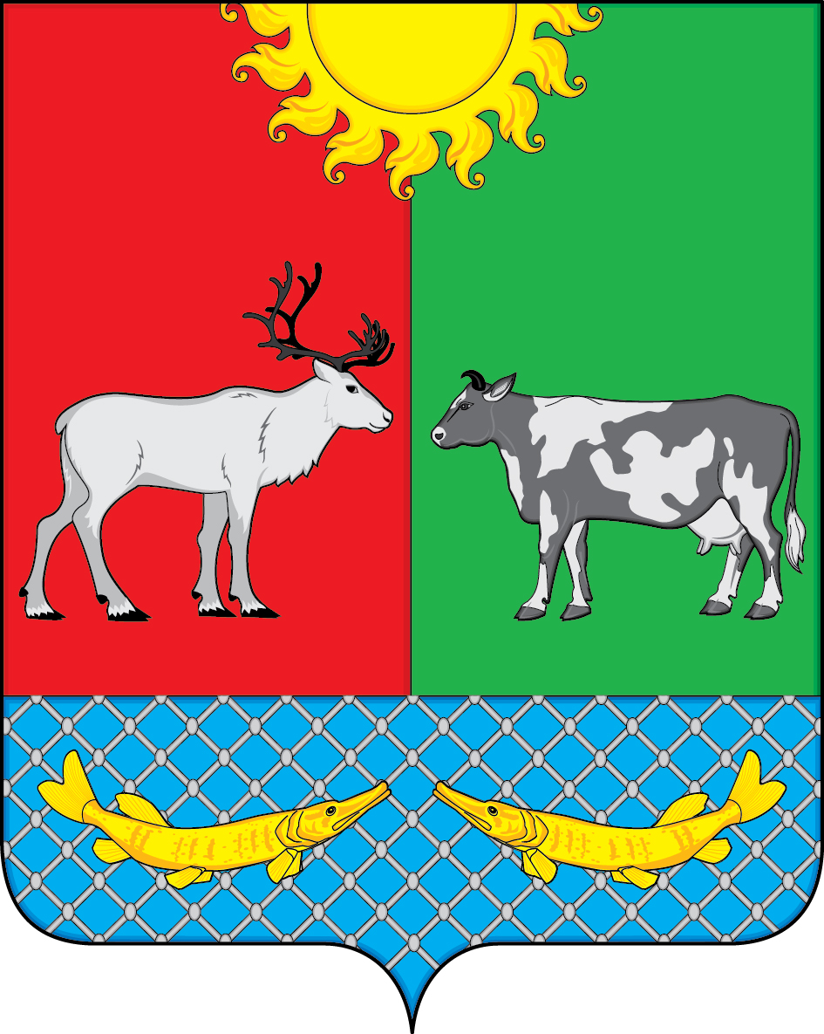
СОВЕТ ДЕПУТАТОВ МУНИЦИПАЛЬНОГО ОБРАЗОВАНИЯ
«КОТКИНСКИЙ СЕЛЬСОВЕТ» НЕНЕЦКОГО АВТОНОМНОГО ОКРУГА

33 - е /внеочередное/ заседание 6 -го созыва

РЕШЕНИЕ

О досрочном прекращении полномочий члена избирательной комиссии муниципального образования «Коткинский сельсовет» Ненецкого автономного округа с правом решающего голоса

В соответствии с подпунктом «а» пункта 6 статьи 29 Федерального закона от 12 июня 2002 года № 67-ФЗ «Об основных гарантиях и права на участие в референдуме граждан Российской Федерации», на основании личного заявления члена избирательной комиссии муниципального образования «Коткинский сельсовет» Ненецкого автономного округа с правом решающего голоса Лупачевой Надежды Николаевны Совет депутатов МО «Коткинский сельсовет» Ненецкого автономного округа РЕШИЛ:

- Досрочно прекратить полномочия члена избирательной комиссии муниципального образования «Коткинский сельсовет» Ненецкого автономного округа с правом решающего голоса Лупачевой Надежды Николаевны.

- Настоящее решение вступает в силу после его принятия и подлежит официальному опубликованию (обнародованию).
- Направить настоящее решение в избирательную комиссию муниципального образования «Коткинский сельсовет» Ненецкого автономного округа.

Врио. главы МО «Коткинский сельсовет»  Ненецкого автономного округа | А.И.Баев

Село Коткино НАО
10.02.2020 № 1

